**TITULAR INSTALACIÓN:** SIERVAS DE SAN JOSE CASA MADRE

**DIRECCIÓN:** PLAZA SAN AGUSTIN DEL RETIRO, 17 , 18198 CAJAR (GRANADA)

**EMPLAZAMIENTO:**SIERVAS DE SAN JOSE CASA MADRE

# DETALLE DE LOS ELEMENTOS DE PROTECCION CONTRA INCENDIOS

### Revisión de: Extintor

|  |  |  |  |  |  |  |  |
| --- | --- | --- | --- | --- | --- | --- | --- |
| **Nº** | **EQUIPO  REVISADO** | **Nº Timbre** | **F.Fabricacion** | **Retimbrado** | **Ubicación** | **Intervención** | **Estado** |
| 1 | Pg6- ABC | 0615990 | 01/01/2016 |  | Pasillo planta 2 junto habitación 242 | Revisión | OK |
| 2 | Pg6- ABC | 00881 | 01/01/2015 |  | Pasillo planta 2 junto habitación 206 | Revisión | OK |
| 3 | Pg6- ABC | 01616 | 01/01/2015 |  | Pasillo planta 2 junto habitación 222 | Revisión | OK |
| 4 | Pg6- ABC | 01187 | 01/01/2015 |  | Pasillo planta 1 salida terraza | Revisión | OK |
| 5 | Pg6- ABC | 0615992 | 01/01/2016 |  | Pasillo planta 1 junto comedor | Revisión | OK |
| 6 | Pg6- ABC | 0615980 | 01/01/2016 |  | Pasillo planta 1 escalera | Revisión | OK |
| 7 | Pg6- ABC | 000890 | 01/01/2014 |  | Pasillo planta baja salida principal | Revisión | OK |
| 8 | Pg6- ABC | 01337 | 01/01/2014 |  | pasillo planta baja junto armario | Revisión | OK |
| 9 | Pg6- ABC | 0615985 | 01/01/2016 |  | pasillo planta baja junto piano | Revisión | OK |
| 10 | Pg6- ABC | 0615977 | 01/01/2016 |  | cocina planta baja | Revisión | OK |
| 11 | Pg6- ABC | 0615989 | 01/01/2016 |  | cocina planta baja | Revisión | OK |
| 12 | Pg6- ABC | 05736 | 01/10/2014 |  | planta baja sacristía | Revisión | OK |
| 13 | Pg6- ABC | 01682 | 01/01/2015 |  | PLANTA -1 PASILO JUNTO LAVANDERIA | Revisión | OK |
| 14 | Nc-5 CO2 | 09796 | 01/01/2017 |  | PLANTA -1 PASILO JUNTO LAVANDERIA | Revisión | OK |
| 15 | Pg6- ABC | 0615979 | 01/01/2016 |  | planta -1 lavandería | Revisión | OK |
| 16 | Pg6- ABC | 8418970 | 01/11/2001 |  | planta -1 caldera | Revisión | OK |
| 17 | Pg6- ABC | 0615994 | 01/01/2016 |  | depósito de propano | Revisión | OK |
| 18 | Pg6- ABC | 0615991 | 01/01/2016 |  | depósito de propano | Revisión | OK |
| 19 | Pg6- ABC | 01023 | 01/01/2015 |  | zona nueva pasillo planta 2 | Revisión | OK |

**Observaciones:** Se ha solventado el problema de fecha de retimbrado en los extintores 7 y 8 que salían erróneos. Este es el acta definitiva.

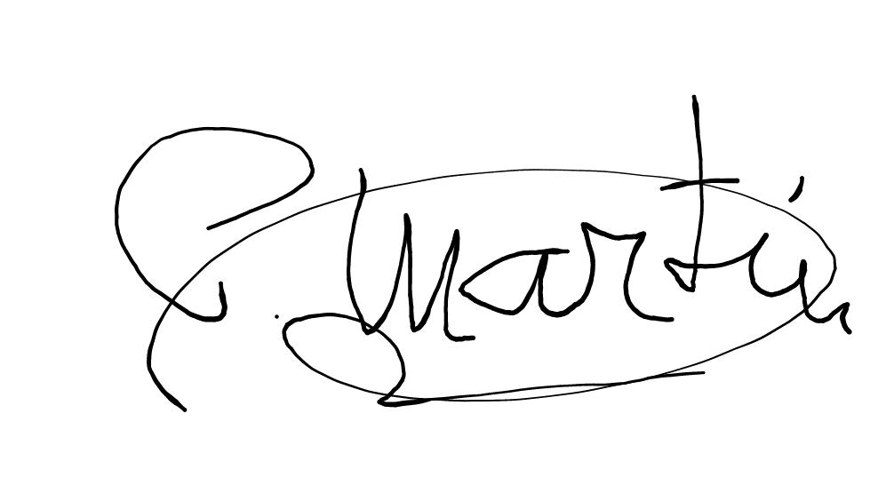Conforme Cliente Técnico

14/09/18 603

SIERVAS DE SAN JOSE --CASA DE MADRES MAYORES-NIF:R1800574D

HOJA Nº: 1